MÔN LỊCH SỬ 7 TUẦN 4 (Tiết 1)

Bài 20: Nước Đại Việt thời Lê Sơ ( tiết 3)

A. NỘI DUNG BÀI HỌC

III. Tình hình văn hóa, giáo dục
1.Tình hình giáo dục và khoa cử:
- Dựng lại Quốc Tử Giám, mở nhiều trường học, mở khoa thi.
- Nội dung học tập thi cử là sách của đạo nho.
- Nho giáo chiếm địa vị độc tôn, Phật giáo, Đạo giáo bị hạn chế
- Một năm tổ chức ba kì thi: Hương – Hội – Đình=> Tổ chức được 26 khoa thi
=> Giáo dục ,thi cử chặt chẽ, thường xuyên hơn,tuyển chọn được nhiều nhân tài.
2.Văn học, khoa học, nghệ thuật
a.Văn học
- Văn học chữ Hán chiếm ưu thế, văn học chữ Nôm giữ vị trí quan trọng.
- Nội dung: Yêu nước sâu sắc, niềm tự hào dân tộc,khí phách ,tinh thần bất khuất của dân tộc.
b.Khoa học
- Khoa học phát triển, phong phú, đa dạng.
- Sử học, địa lí, y học, toán học đã đạt được nhiều thành tựu đáng kể.
c.Nghệ thuật
- Nghệ thuật sân khấu được phục hồi và phát triển.
- Nghệ thuật kiến trúc và điêu khắc:đặc sắc thể hiện ở các cung điện, lăng tẩm. Phong cách khối đồ sộ, kĩ thuật điêu luyện.
B. BÀI TẬP
- Câu 1, 2 SKG/101
C. DẶN DÒ:
- HS làm bài vào vở
- Chuẩn bị bài 21: Ôn tập chương IV
LH GVBM qua Mail: tranthikiemhoa0206@gmail.com

MÔN LỊCH SỬ 7 TUẦN 4 (Tiết 2)

Bài 20: Nước Đại Việt thời Lê Sơ ( tiết 4)

A. NỘI DUNG BÀI HỌC

IV. MỘT SỐ DANH NHÂN VĂN HÓA XUẤT SẮC CỦA DÂN TỘC ( Khuyến khích học sinh đọc thêm SGK)

1. Nguyễn Trãi (1380 - 1442)
- Là nhà chính trị quân sự tài ba, anh hùng dân tộc, danh nhân văn hóa thế giới
- Có nhiều tác phẩm giá trị: Bình Ngô sách, Quân trung từ mệnh tập, Bình Ngô đại cáo, Quốc âm thi tập...
- Tư tưởng của ông tiêu biểu cho tư tưởng của thời đại, cuộc đời ông luôn nêu cao lòng nhân nghĩa, yêu nước, thương dân.
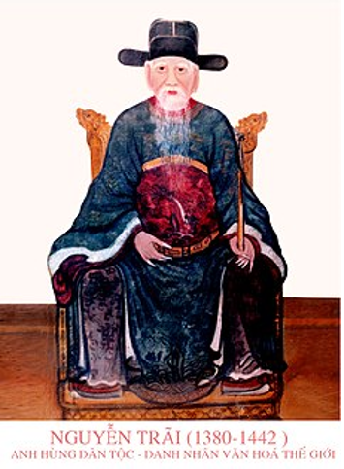

2. Lê Thánh Tông (1442 - 1497)
- Là vị vua anh minh, tài năng xuất sắc trên nhiều lĩnh vực, kinh tế, chính trị, quân sự và thơ văn.
- Sáng lập ra Hội Tao đàn và làm chủ soái.
- Ông có nhiều tác phẩm có giá trị: Quỳnh uyển cửu ca, Châu cơ thắng thưởng, Hồng Đức quốc âm thi tập...
- Thơ văn của ông chứa đựng tinh thần yêu nước, tinh thần dân tộc sâu sắc.
3. Ngô Sỹ Liên (Thế kỷ XV)
- Là nhà sử học nổi tiếng ở thế kỷ XV.
- Đỗ tiên sĩ năm 1442, đảm nhận nhiều chức vụ quan trọng
- Tác giả cuốn “Đại Việt sử kí toàn thư”.
4. Lương Thế Vinh ( 1442 - ?)
- Đỗ tiến sĩ năm 1463, nổi tiếng học rộng, tài cao.
- Là nhà toán học nổi tiếng thời Lê sơ
- Có nhiều công trình có giá trị như: Đại thành toán pháp, Thiền môn giáo khoa…
B. BÀI TẬP
- Câu 1, 2 SKG/103
C. DẶN DÒ:
- HS làm bài vào vở
- Chuẩn bị bài 21: Ôn tập chương IV
LH GVBM qua Mail: tranthikiemhoa0206@gmail.com

